|  |  |  |
| --- | --- | --- |
|  | **Carátula para entrega de prácticas** | |
| Facultad de Ingeniería | | Laboratorio de docencia |

Laboratorios de computación

salas A y B

|  |  |
| --- | --- |
| *Profesor:* | RODRIGUEZ ESPINO CLAUDIA ING. |
| *Asignatura:* | Fundamentos de Programación |
| *Grupo:* | 03 |
| *No de Práctica(s):* | Practica 02: GNU/Linux |
| *Integrante(s):* | *José Miguel González González* |
| *Semestre:* | 2018-2 |
| *Fecha de entrega:* | 02/03/2018 |
| *Observaciones:* |  |
|  |  |

CALIFICACIÓN: __________

# Objetivo:

Conocer la importancia del sistema operativo de una computadora, así como sus funciones.

Explorar un sistema operativo GNU/Linux con el fin de conocer y utilizar los comandos básicos en GNU/Linux.

# Introducción

El Sistema Operativo es el conjunto de programas y datos que administra los recursos tanto de hardware (dispositivos) como de software (programas y datos) de un sistema de cómputo y/o comunicación. Además funciona como interfaz entre la computadora y el usuario o aplicaciones.

En la actualidad existen diversos sistemas operativos; por ejemplo, para equipos de cómputo están Windows, Linux, Mac OS entre otros. Para el caso de dispositivos móviles se encuentran Android, IOS, Windows Phone entre otros. Cada uno de ellos tiene diferentes versiones y distribuciones que se ajustan a los diversos equipos de cómputo y comunicación en los que trabajan.

Los componentes de un sistema operativo, de forma general, son:

* Gestor de memoria.
* Administrador y planificador de procesos.
* Sistema de archivos.
* Administración de E/S.

Comúnmente, estos componentes se encuentran en el kernel o núcleo del sistema operativo.

En cuanto a la Interfaz con el usuario, las hay de tipo texto y de tipo gráfico. En la actualidad, es común trabajar con la interfaz gráfica ya que facilita mucho seleccionar la aplicación a utilizar; inclusive esta selección se hace “tocando la pantalla” (técnica touch).

Sin embargo, cuando se desarrollan proyectos donde se elaborarán documentos y programas es necesario el uso de dispositivos de entrada y salida (hardware) y aplicaciones en modo texto (software).

Sistema Operativo Linux.

Linux es un sistema operativo tipo Unix de libre distribución para computadoras personales, servidores y estaciones de trabajo.

El sistema está conformado por el núcleo (kernel) y un gran número de programas y bibliotecas. Muchos programas y bibliotecas han sido posibles gracias al proyecto GNU, por lo mismo, se conoce a este sistema operativo como GNU/Linux.

Software Libre.

Un software libre es aquel que se puede adquirir de manera gratuita, es decir, no se tiene que pagar algún tipo de licencia a alguna casa desarrolladora de software por el uso del mismo.

Además, que un software sea libre implica también que el software viene acompañado del código fuente, es decir, se pueden realizar cambios en el funcionamiento del sistema si así se desea.

Linux se distribuye bajo la Licencia Pública General de GNU por lo tanto, el código fuente tiene que estar siempre accesible y cualquier modificación o trabajo derivado debe tener esta licencia.

Licencia GNU

La Licencia Pública General de GNU o GNU General Public License (GNU GPL) es una licencia creada por la Free Software Foundation en 1989 y está orientada principalmente a proteger la libre distribución, modificación y uso de software.

Su propósito es declarar que el software cubierto por esta licencia es software libre y protegerlo de intentos de apropiación que restrinjan esas libertades a los usuarios.

Kernel de GNU/Linux

El kernel o núcleo de linux se puede definir como el corazón del sistema operativo. Es el encargado de que el software y el hardware del equipo se puedan comunicar. Sus componentes son los que se mencionaron en la introducción de esta práctica.

El kernel y las aplicaciones existe una capa que permite al usuario comunicarse con el sistema operativo y en general con la computadora, a través de programas que ya vienen instalados con la distribución de Linux (Debian, Ubuntu, Fedora, etc.) y trabajan ya sea en modo gráfico o en modo texto.

Uno de estos programas es el Shell. La estructura de Linux para el almacenamiento de archivos es de forma jerárquica; por lo que la carpeta o archivo base es “root” (raíz) la cual se representa con una diagonal (/). De este archivo raíz, parten todos los demás.

Comandos básicos

Para trabajar en Linux utilizando comandos, se debe abrir una “terminal” o “consola”, que es una ventana donde aparece la “línea de comandos” en la cual se escribirá la orden o comando. La terminal permite un mayor grado de funciones y configuración de lo que queremos hacer con una aplicación o acción en general respecto a un entorno gráfico.

# Desarrollo

Las actividades que se llevaron cabo fueron:

* Iniciar sesión en un sistema operativo GNU/Linux y abrir una “terminal”
* Utilizar los comandos básicos para navegar por el sistema de archivos.
* Emplear comandos para manejo de archivos.

Los comandos que usamos en GNU/Linux:

Comando ls permite listar los elementos que existen en alguna ubicación del sistema de archivos de Linux. Por defecto lista los elementos que existen en la ubicación actual; Linux nombra la ubicación actual con un punto (.) por lo que

ls

y

ls .

realizan exactamente lo mismo. El comando ls realiza acciones distintas dependiendo de las banderas que utilice, por ejemplo, si se utiliza la opción l se genera un listado largo de la ubicación actual:

ls –l

Es posible listar los elementos que existen en cualquier ubicación del sistema de archivos, para ello hay que ejecutar el comando especificando como argumento la ubicación donde se desean listar los elementos.

Si queremos ver los archivos que se encuentran en a raíz, usamos:

ls /

Para ver los usuarios del equipo local, revisamos el directorio home que parte de la raíz (/):

ls /home

Tanto las opciones como los argumentos se pueden combinar para generar una ejecución más específica:

ls –l /home

GNU/Linux proporciona el comando man, el cual permite visualizar la descripción de cualquier comando así como la manera en la que se puede utilizar.

man ls

Antes de revisar otros comandos, es importante aprender a “navegar” por el sistema de archivos de Linux en modo texto. Basándonos en la Figura 2 de esta práctica, si deseamos ver la lista de los archivos del directorio usr, podemos escribir el comando:

ls /usr

Esto es, el argumento se inicia con / indicando que es el directorio raíz, seguido de *usr* que es el nombre del directorio. Cuando especificamos la ubicación de un archivo partiendo de la raíz, se dice que estamos indicando la “ruta absoluta” del archivo.

Existe otra forma de especificar la ubicación de un archivo, esto es empleando la “ruta relativa”.

Si bien el punto (.) es para indicar la ubicación actual, el doble punto (..) se utiliza para referirse al directorio “padre”. De esta forma si deseamos listar los archivos que dependen de mi directorio padre se escribe el siguiente comando:

ls ..

o

ls ../

Se pueden utilizar varias referencias al directorio padre para ir navegando por el sistema de archivos, de tal manera que se realice la ubicación de un archivo a través de una ruta relativa. Si nuestra cuenta depende de home, la ruta relativa para listar los archivos de del directorio *usr* es:

ls ../../usr

Con los primeros dos puntos se hace referencia al directorio home, con los siguientes dos puntos se refiere al directorio raíz, y finalmente se escribe el nombre del directorio usr.

El comando touch permite crear un archivo de texto, su sintaxis es la siguiente:

touch nombre_archivo[.ext]

En GNU/Linux no es necesario agregar una extensión al archivo creado, sin embargo, es recomendable hacerlo para poder identificar el tipo de archivo creado.

El comando mkdir permite crear una carpeta, su sintaxis es la siguiente:

mkdir nombre_carpeta

Para crear una carpeta en nuestra cuenta, que tenga como nombre “tareas” se escribe el siguiente comando:

mkdir tareas

El comando cd permite ubicarse en una carpeta, su sintaxis es la siguiente:

cd nombre_carpeta

Por lo que si queremos situarnos en la carpeta “tareas” creada anteriormente, se escribe el comando:

cd tareas

Ahora, si deseamos situarnos en la carpeta de inicio de nuestra cuenta, que es la carpeta padre, escribimos el comando:

cd . .

El comando pwd permite conocer la ubicación actual(ruta), su sintaxis es la siguiente:

pwd

El comando find permite buscar un elemento dentro del sistema de archivos, su sintaxis es la siguiente:

find . –name cadena_buscar

Al comando find hay que indicar en qué parte del sistema de archivos va a iniciar la búsqueda. En el ejemplo anterior la búsqueda se inicia en la posición actual (uso de . ). Además, utilizando la bandera –name permite determinar la cadena a buscar (comúnmente es el nombre de un archivo).

Si queremos encontrar la ubicación del archivo tareas, se escribe el siguiente comando:

find . –name tareas

El comando clear permite limpiar la consola, su sintaxis es la siguiente:

clear

El comando cp permite copiar un archivo, su sintaxis es la siguiente:

cp archivo_origen archivo_destino

Si queremos una copia del archivo datos.txt con nombre datosViejos.txt en el mismo directorio, entonces se escribe el comando

cp datos.txt datosViejos.txt

Ahora, si requerimos una copia de un archivo que está en la carpeta padre en la ubicación actual y con el mismo nombre, entonces podemos emplear las rutas relativas de la siguiente forma:

cp ../archivo_a_copiar .

Es muy importante indicar como archivo destino al punto (.) para que el archivo de copia se ubique en el directorio actual.

El comando mv mueve un archivo de un lugar a otro, en el sistema de archivos; su sintaxis es la siguiente:

mv ubicación_origen/archivo ubicación_destino

El comando mueve el archivo desde su ubicación origen hacia la ubicación deseada(destino). Si queremos que un archivo que está en la carpeta padre, reubicarlo en el directorio actual y con el mismo nombre, entonces podemos emplear las rutas relativas de la siguiente forma:

mv ../archivo_a_reubicar .

Este comando también puede ser usado para cambiar el nombre de un archivo, simplemente se indica el nombre actual del archivo y el nuevo nombre:

mv nombre_actual_archivo nombre_nuevo_archivo

El comando rm permite eliminar un archivo o un directorio, su sintaxis es la siguiente:

rm nombre_archivo

rm nombre_carpeta

Cuando la carpeta que se desea borrar contiene información, se debe utilizar la bandera –f para forzar la eliminación. Si la carpeta contiene otras carpetas, se debe utilizar la opción –r, para realizar la eliminación recursiva.

Aquí unas capturas de pantalla que se tomaron al probar los comandos de Linux.

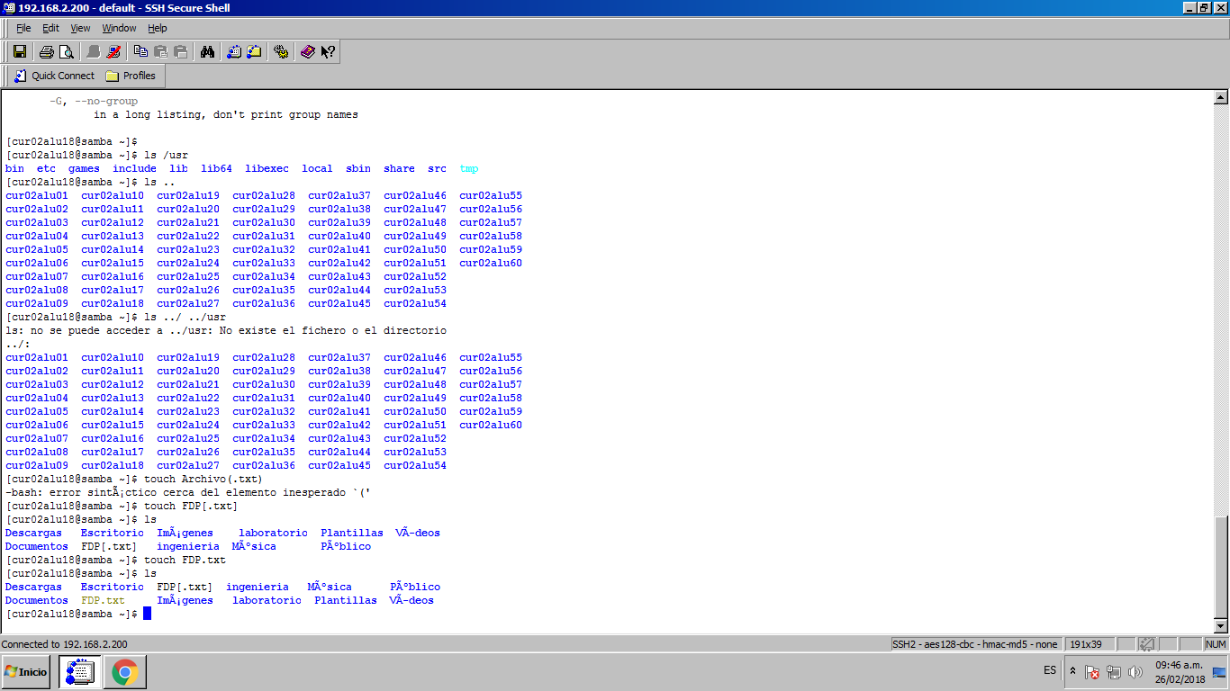

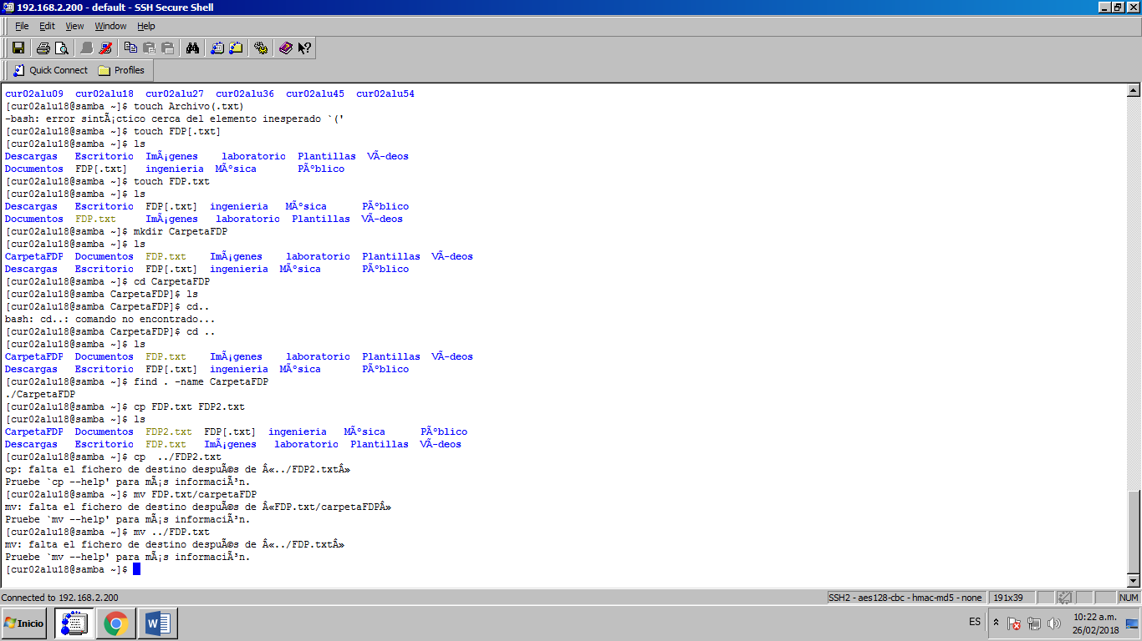

# Conclusiones

Es bueno conocer el uso de sistemas operativos libre como Linux, ya que Windows acapara a todo el mercado y prácticamente no conocemos ese sistema. No es muy amigable el ambiente y es difícil aprender los comandos ya que no son nada intuitivos.